**Информация**

**об учащихся, окончивших 9 классов в 2016 году в МБОУ «СОШ № 7»**

|  |  |  |  |  |  |  |  |  |  |  |  |  |  |  |  |
| --- | --- | --- | --- | --- | --- | --- | --- | --- | --- | --- | --- | --- | --- | --- | --- |
| **№**  **п/п** | **ОУ** | **Количество учащихся** | | | | | **Поступили** | | | | **не рабо-**  **тают, не учатся** | | **по болезни не продол-жили обучение** | **выбыли за**  **пределы РФ** | **примечание**  **семейное образование** |
| **ОШ-3** | **переве-**  **дены**  **в 10 кл.** | **оставлены на повторный год обучения** | **выбыли в другие ОУ** | | **в учрежде-ния СПО** | **на курсы** | **на работу** |  | |  | |  |  |
| **города** | **ЧР** |
|  | **МБОУ «СОШ № 7» г. Грозного** | **100** |  | **0** | **5** | **0** | **14** | **0** | **0** | **0** | | **0** | | **0** | **11** |

**Информация**

**об учащихся, окончивших 11 классов в 2016 году в МБОУ «СОШ № 7»**

|  |  |  |  |  |  |  |  |  |  |  |
| --- | --- | --- | --- | --- | --- | --- | --- | --- | --- | --- |
| **№**  **п/п** | **ОУ** | **Количество выпускников** | **Поступили в** | | | | **Не рабо- тают, не учатся** | **Другие занятия**  **(указать какие)** | **Выбыли за пределы РФ** | **Примечание** |
| **ОШ-3** | **ВУЗы**  **РФ** | **ВУЗы**  **ЧР** | **в учреждения СПО** | **На работу** |
|  | **МБОУ «СОШ № 7» г. Грозного** | **66** | **11** | **43** | **7** | **1** | **4** |  |  |  |

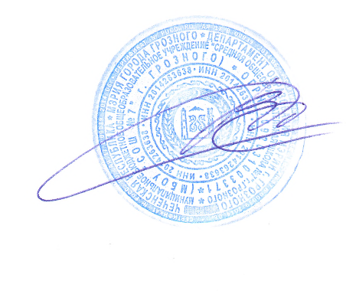Директор школы: А.А.Висаитов